**Chapitre N°2: Expression des besoins**

**I- DIAGRAMME DE CAS D’UTILISATION:**

1. **Description de cas d’utilisation général:**

Chaque usage que les acteurs font du système est représenté par un cas d’utilisation. Chaque cas d’utilisation représente une fonctionnalité qui leur est offerte afin de produire le résultat attendu. Ainsi, « le diagramme de cas d’utilisation décrit l’interaction entre le système et l’acteur en déterminant les besoins de l’utilisateur et tout ce que doit faire le système pour l’acteur ».

* Ci- dessous le diagramme de cas d’utilisation général de notre système :

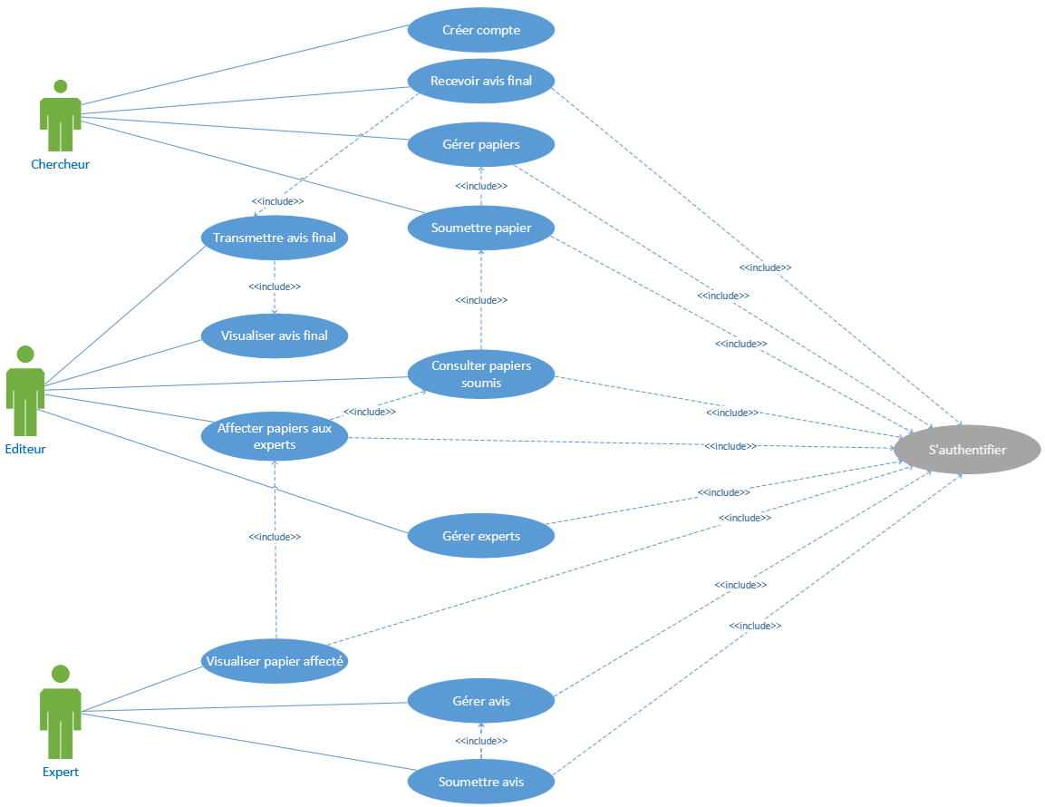

**2. Description des cas d’utilisation**

**2.1 Raffinement du cas d’utilisation «Gérer expert »**

L’éditeur a la possibilité d’ajouter, de supprimer et de modifier des experts pour cela cette tâche modiliser par le cas d’utilisation «Gérer expert » est en relation d’extension avec ajouter, modifier, supprimer un expert.

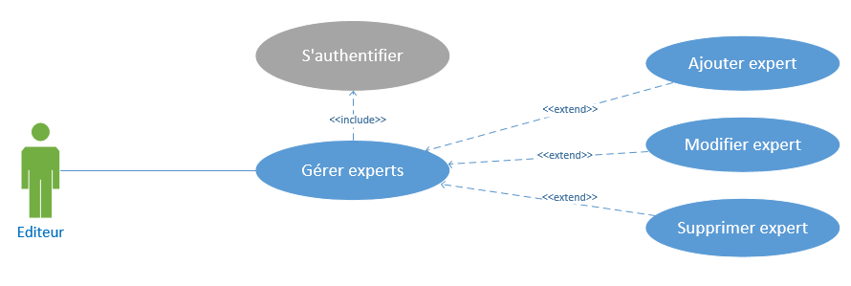

**2.2 Description du cas d’utilisation « Gérer expert »**

**2.2.1 Description du cas d’utilisation « Ajouter expert »**

* Le tableau ci-dessous décrit le cas d’utilisation « ajouter expert » correspondant à l’acteur Editeur.

|  |  |
| --- | --- |
| Cas d'utilisation : | Ajouter expert |
| Résumé : | Permettre d’ajouter un expert |
| Acteurs : | Editeur |
| Pré-conditions : | Editeur authentifié |
| Post-conditions : | Expert ajouté . |
| Scénario Nominal : | -L'acteur clique sur l'onglet « Gérer expert » ensuite sur ajouter un expert  -le système prend en charge la demande d'ajout et affiche le formulaire d'ajout.  -L'acteur ajoute les informations d’expert et les informations seront enregistrés. |
| Exception : | Un message d'erreur est affiché si l’editeur saisit des données erronées. |
| IHM : | Champs textuel : pour saisi les informations d’expert  Bouton Enregister . |

**2.2.2 Description du cas d’utilisation « Modifier expert »**

* Le tableau ci-dessous décrit le cas d’utilisation « Modifier expert » correspondant à l’acteur Editeur

|  |  |
| --- | --- |
| Cas d'utilisation: | Modifier expert |
| Résumé: | Permettre de modifier un expert |
| Acteurs: | Editeur |
| Pré-conditions: | Editeur authentifié |
| Post-conditions: | Expert modifié . |
| Scénario Nominal: | -L'acteur clique sur l'onglet Gestion des experts ensuite il choisit Modifer expert.  -le système prend en charge la demande de modification et affiche le formulaire de modification.  -L'acteur modifie les informations d’expert et clique sur enregistrer et l’expert sera modifié. . |
| Exception: | Un message d'erreur est affiché si l’editeur saisit des données erronées. |
| IHM: | Champs textuel : pour modifier les informations d’expert  Bouton Enregister . |

**2.2.3 Description du cas d’utilisation « Supprimer expert »**

* Le tableau ci-dessous décrit le cas d’utilisation « Supprimer expert » correspondant à l’acteur Editeur

|  |  |
| --- | --- |
| Cas d'utilisation: | Supprimer expert |
| Résumé: | Permettre de supprimer un expert |
| Acteurs: | Editeur |
| Pré-conditions: | Editeur authentifié |
| Post-conditions: | Expert supprimé . |
| Scénario Nominal: | -L'acteur clique sur l'onglet Gestion des experts ensuite et choisit Supprimer expert.  -Le système prend en charge la demande de suppression et L’expert sera supprimé. . |
| Exception: | L'acteur annule la suppression. |
| IHM: | Bouton Valider . |

**2.2 Raffinement du cas d’utlisation «Gérer papiers»**

Le chercheur a la possibilité d’ajouter, de supprimer et de modifier des papiers, pour cela cette tâche modiliser par le cas d’utilisation «Gérer papiers » est en relation d’extension avec ajouter, modifier, supprimer un papier .Une fois le chercheur a soumis le papier il ne peut ni le modifier ni le supprimer .

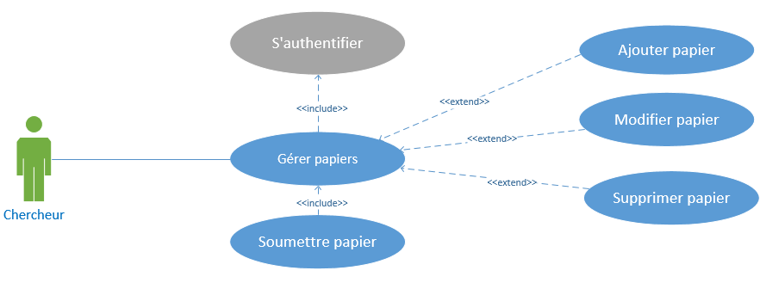

**2.3 Description du cas d’utilisation « Gérer papiers »**

**2.3.1 Description du cas d’utilisation « Ajouter papier »**

* Le tableau ci-dessous décrit le cas d’utilisation « Ajouter papier » correspondant à l’acteur Chercheur.

|  |  |
| --- | --- |
| Cas d'utilisation : | Ajouter papier |
| Résumé : | Permettre d’ajouter un papier |
| Chercheur | Chercheur |
| Pré-conditions : | Chercheur authentifié |
| Post-conditions : | papier ajouté . |
| Scénario Nominal : | -L'acteur clique sur l'onglet « Gérer papiers » ensuite sur ajouter un papier et le papier sera ajouté . |
| Exception : | Un message d'erreur est affiché si l’editeur saisit des données erronées. |
| IHM : | Champs textuel : pour saisi la description de papier.  File upload :joinder un papier  Bouton Valider . |

**2.3.2 Description du cas d’utilisation « Modifier papier »**

* Le tableau ci-dessous décrit le cas d’utilisation « modifier papier » correspondant à l’acteur Chercheur.

|  |  |
| --- | --- |
| Cas d'utilisation: | Modifier papier |
| Résumé: | Permettre de modifier un papier |
| Acteurs: | Chercheur |
| Pré-conditions: | Chercheur authentifié |
| Post-conditions: | Papier modifié . |
| Scénario Nominal: | -L'acteur clique sur l'onglet Gestion des paiers ensuite et choisit Modifer papier.  -le système prend en charge la demande de modification et affiche le formulaire de modification.  -L'acteur modifie le papier et clique sur enregistrer et le papier sera modifié. . |
| Exception: | Un message d'erreur est affiché si l’editeur saisit des données erronées. |
| IHM: | Champs textuel : pour modidier la description de papier.  File upload : joindre un papier  Bouton Valider . |

**2.3.3 Description du cas d’utilisation « Supprimer papier »**

* Le tableau ci-dessous décrit le cas d’utilisation « Supprimer papier » correspondant à l’acteur Chercheur

|  |  |
| --- | --- |
| Cas d'utilisation: | Supprimer papier |
| Résumé: | Permettre de supprimer un papier |
| Acteurs: | Chercheur |
| Pré-conditions: | Chercheur authentifié |
| Post-conditions: | Chercheur supprimé . |
| Scénario Nominal: | -L'acteur clique sur l'onglet Gestion des papiers ensuite et choisit Supprimer papier .  -Le système prend en charge la demande de suppression et Le papier sera supprimé. . |
| Exception: | L'acteur annule la suppression. |
| IHM: | Boutton Valider . |

**2.3.4 Description du cas d’utilisation « Soumettre papier»**

* Le tableau ci-dessous décrit le cas d’utilisation « Soumettre papier » correspondant à l’acteur Chercheur.

|  |  |
| --- | --- |
| Cas d'utilisation : | Soumettre papier |
| Résumé : | Permettre de soumettre un papier |
| Chercheur | Chercheur |
| Pré-conditions : | Chercheur authentifié et papier ajouté |
| Post-conditions : | papier soumi . |
| Scénario Nominal : | -L'acteur clique sur l'onglet « Gérer papiers » ensuite sur Soumettre papier et le papier sera soumi . |
| Exception : | Un message d'erreur est affiché si l’editeur saisit des données erronées. |
| IHM : | Bouton Envoyer . |

**2.4 Raffinement du cas d’utlisation «Gérer avis»**

L’expert a la possibilité d’ajouter, de supprimer et de modifier son avis, pour cela cette tâche modiliser par le cas d’utilisation « Gérer avis » est en relation d’extension avec ajouter, modifier, supprimer un avis .Une fois le chercheur a soumis son avis il ne peut ni le modifier ni le supprimer .

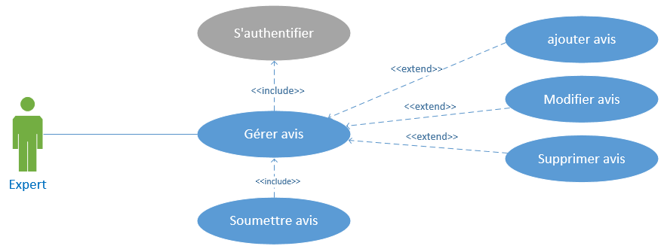

**2.5 Description du cas d’utilisation « Gérer papiers »**

**2.5.1 Description du cas d’utilisation « Ajouter avis »**

* Le tableau ci-dessous décrit le cas d’utilisation « Ajouter papier » correspondant à l’acteur Expert.

|  |  |
| --- | --- |
| Cas d'utilisation : | Ajouter avis |
| Résumé : | Permettre d’ajouter un avis |
| Chercheur | Expert |
| Pré-conditions : | Expert authentifié |
| Post-conditions : | avis ajouté . |
| Scénario Nominal : | -L'acteur clique sur l'onglet « Gérer avis » ensuite sur ajouter son avis et l’avis sera ajouté . |
| Exception : | Un message d'erreur est affiché si l’editeur saisit des données erronées. |
| IHM : | Champs textuel : pour saisir un score, un commentaire pour l’évaluation .  Boutton Valider . |

**2.5.2 Description du cas d’utilisation « Modifier avis »**

* Le tableau ci-dessous décrit le cas d’utilisation « modifier avis » correspondant à l’acteur Expert.

|  |  |
| --- | --- |
| Cas d'utilisation: | Modifier avis |
| Résumé: | Permettre de modifier un avis |
| Acteurs: | Expert |
| Pré-conditions: | Expert authentifié |
| Post-conditions: | avis modifié . |
| Scénario Nominal: | -L'acteur clique sur l'onglet Gestion des avis ensuite et choisit Modifer avis.  -le système prend en charge la demande de modification et affiche le formulaire de modification.  -L'acteur modifie son avis et clique sur enregistrer et l’avis sera modifié. . |
| Exception: | Un message d'erreur est affiché si l’expert saisit des données erronées. |
| IHM: | Boutton Valider . |

**2.5.3 Description du cas d’utilisation « Supprimer avis »**

* Le tableau ci-dessous décrit le cas d’utilisation « supprimer avis » correspondant à l’acteur Expert

|  |  |
| --- | --- |
| Cas d'utilisation: | Supprimer avis |
| Résumé: | Permettre de supprimer un avis |
| Acteurs: | Expert |
| Pré-conditions: | Expert authentifié |
| Post-conditions: | Avis supprimé . |
| Scénario Nominal: | -L'acteur clique sur l'onglet Gestion des papiers ensuite et choisit Supprimer avis .  -Le système prend en charge la demande de suppression et l’avis sera supprimé. . |
| Exception: | L'acteur annule la suppression . |
| IHM: | Bouton Valider . |

**2.5.4 Description du cas d’utilisation « Soumettre avis »**

* Le tableau ci-dessous décrit le cas d’utilisation « Soumetttre avis » correspondant à l’acteur Expert.

|  |  |
| --- | --- |
| Cas d'utilisation : | Soumettre avis |
| Résumé : | Permettre de soumettre un avis |
| Chercheur | Expert |
| Pré-conditions : | Expert authentifié |
| Post-conditions : | avis soumi et avis ajouté . |
| Scénario Nominal : | -L'acteur clique sur l'onglet « Gérer avis » ensuite sur soumettre l’avis et l’avis sera soumi . |
| Exception : | Un message d'erreur est affiché si l’editeur saisit des données erronées. |
| IHM : | Boutton Valider . |

**2.5 Raffinement du cas d’utlisation «Gréer compte»**

Le chercheur a la possibilité de créer un compte .

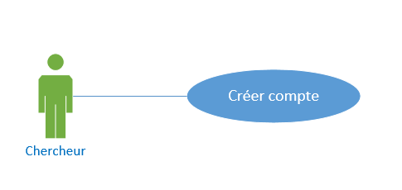

**2.6 Description du cas d’utilisation « Créer compte »**

* Le tableau ci-dessous décrit le cas d’utilisation « Créer compte » correspondant à l’acteur Expert

|  |  |
| --- | --- |
| Cas d'utilisation: | Créer compte |
| Résumé: | Permettre de Créer compte |
| Acteurs: | Chercheur |
| Pré-conditions: |  |
| Post-conditions: | compte créé . |
| Scénario Nominal: | -L'acteur clique sur l'onglet Créer compte .  -le système prend en charge la demande de creation d’un compte et affiche le formulaire de création.  -L'acteur ajoute ses informations de compte et clique sur enregistrer et le compte sera créé . |
| Exception: | Un message d'erreur est affiché si le chercheur saisit des données erronées. |
| IHM: | Bouton Créer . |

**II- DIAGRAMME DE SÉQUENCES**

**1.Description de scénario « S’authentifier »:**

Le diagramme ci-dessous présent le diagramme de séquence s’authentifier, comme schématisé dans ce dernier, le scénario se produit comme suit :

l’utilisateur demande de s’authentifier en cliquant sur le bouton “ se connecter “ depuis la première interface de notre application.

Le système lui renvoie l’interface «S’authentifier » où il devra saisir son login et son mot de passe.

Dans le cas de saisie des champs, une requête de vérification est renvoyée au contrôleur afin de vérifier si ces derniers sont valides. Deux cas ici se présentent, connexion validée ou déclinée. Cela est modélisé dans le diagramme à l’aide de l’étiquette ‘ALT’. Si les champs sont valides, une requête ‘’Authentification' " de récupération au niveau du contrôleur renvoie une requête GET à la table ‘user ‘ afin de récupérer l’identité de l’utilisateur et renvoyer l’interface d’accueil de notre application.

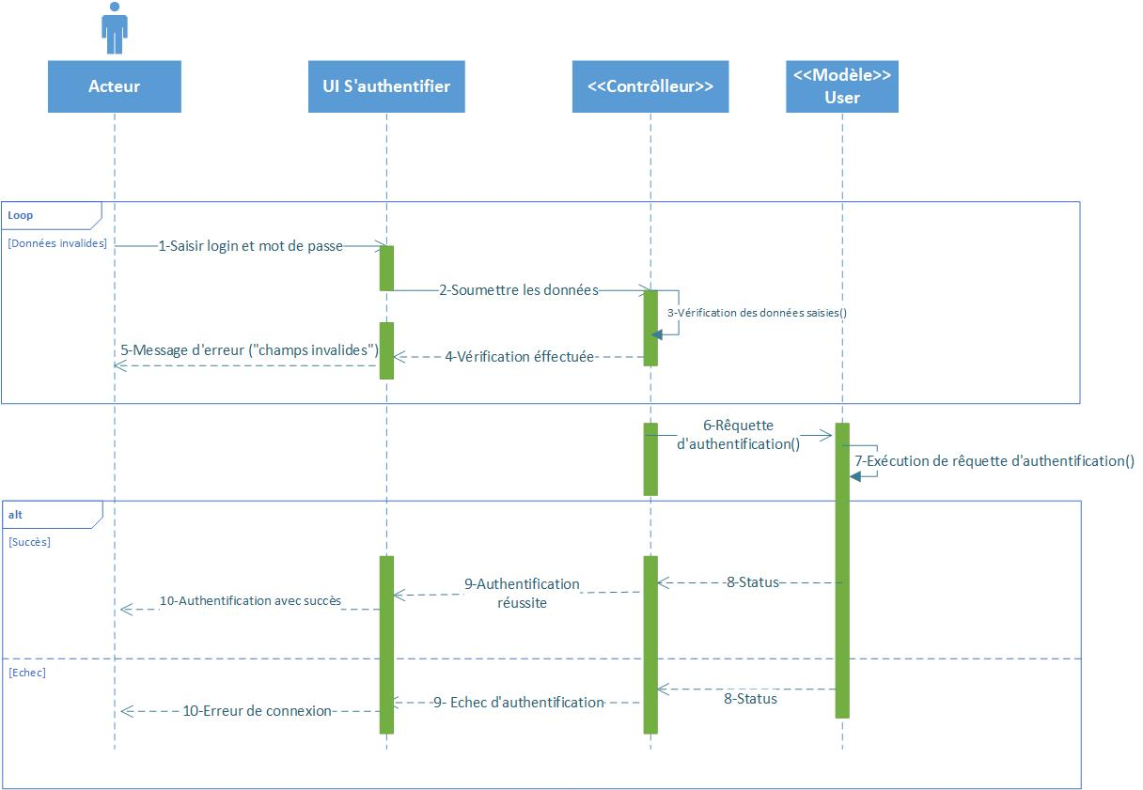

**2. Description de scénario « s’inscrire »:**

Ci-dessous le diagramme de séquence qui simule l’action d’inscription, le scénario produit est comme suit :

l’utilisateur demande de s’inscrire en cliquant sur le bouton “ s’inscrire “ depuis la première interface de notre application. Le système lui renvoie l’interface d’inscription où il devra saisir la totalité des champs demandés .

Après saisie des champs, une requête de vérification est renvoyée au contrôleur afin de vérifier si ces derniers sont valides. Deux cas ici se présentent, inscription validée ou déclinée. Cela est modélisé dans le diagramme de séquence ci-dessus avec l’étiquette ‘ALT’.

si les champs sont valides, une requête ‘’Inscription'' " d’ajout au niveau du contrôleur renvoie une requête ADD à la table ‘’user " afin d’ajouter le nouvel utilisateur. L’utilisateur est par la suite redirigé vers l’interface d’accueil de notre application où il aura le choix de l’authentifier.

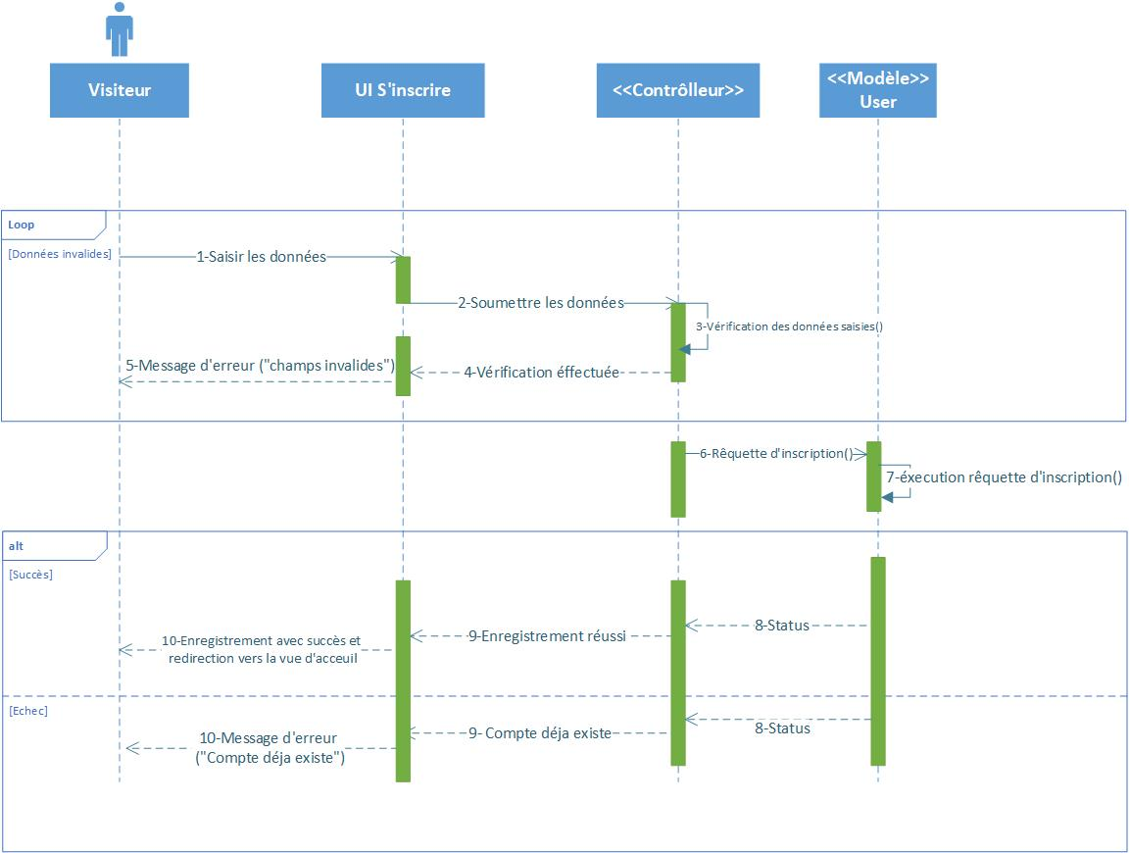

**3.Description de scénario « consulter papiers »:**

Ci-dessous le diagramme de séquence qui simule l’action de consulter papiers. Le chercheur demande la liste des papiers existants. Une requête ‘affichage " de récupération au niveau du contrôleur renvoie une requête GET à la table ‘Papier' afin de récupérer la liste des papiers. Ensuite l’application fournisse la liste au chercheur.

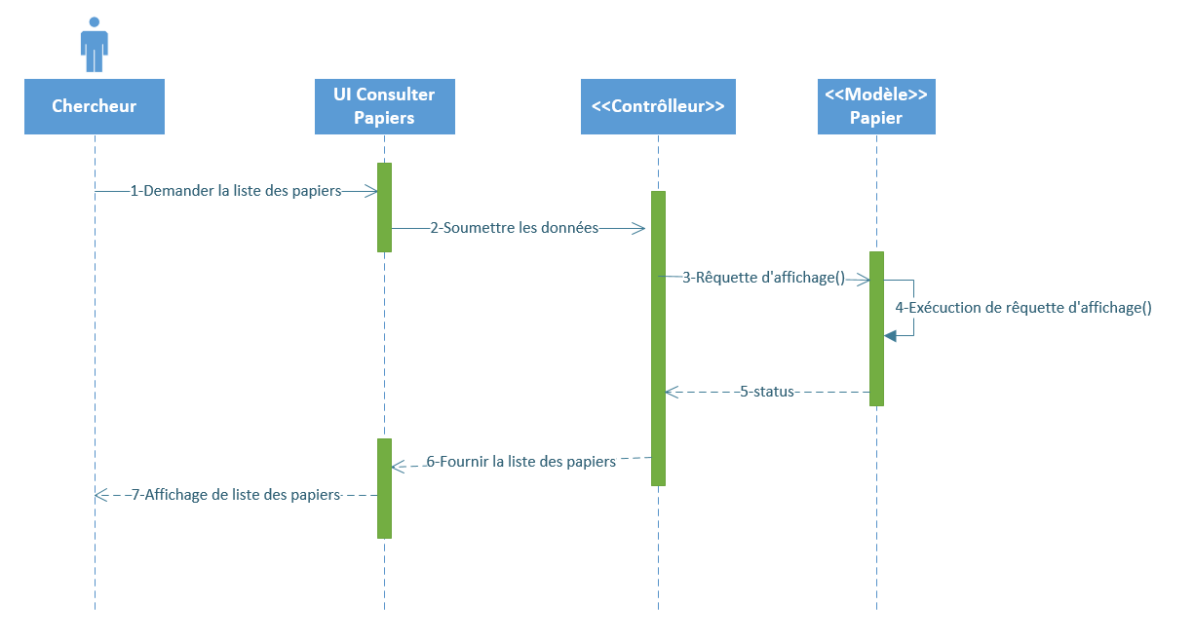

.

**4.Description de scénario « ajouter papier »:**

Le chercheur est autorisé d'ajouter un papier . Il clique sur le bouton « ajouter papier » .

l’application offre l’interface de saisir des données au chercheur .

Après la saisie des champs, une requête de vérification est renvoyée au contrôleur afin de vérifier si ces derniers sont valides. Deux cas ici se présentent, ajout validé ou décliné. Cela est modélisé dans le diagramme de séquence ci-dessus avec l’étiquette ‘ALT’.

si les champs sont valides, une requête ‘AjoutPapier’ d’ajout au niveau du contrôleur renvoie une requête ADD à la table ‘Papier’ afin d’ajouter le nouveau papier. Le chercheur est par la suite redirigé vers l’interface de liste de papiers de notre application.

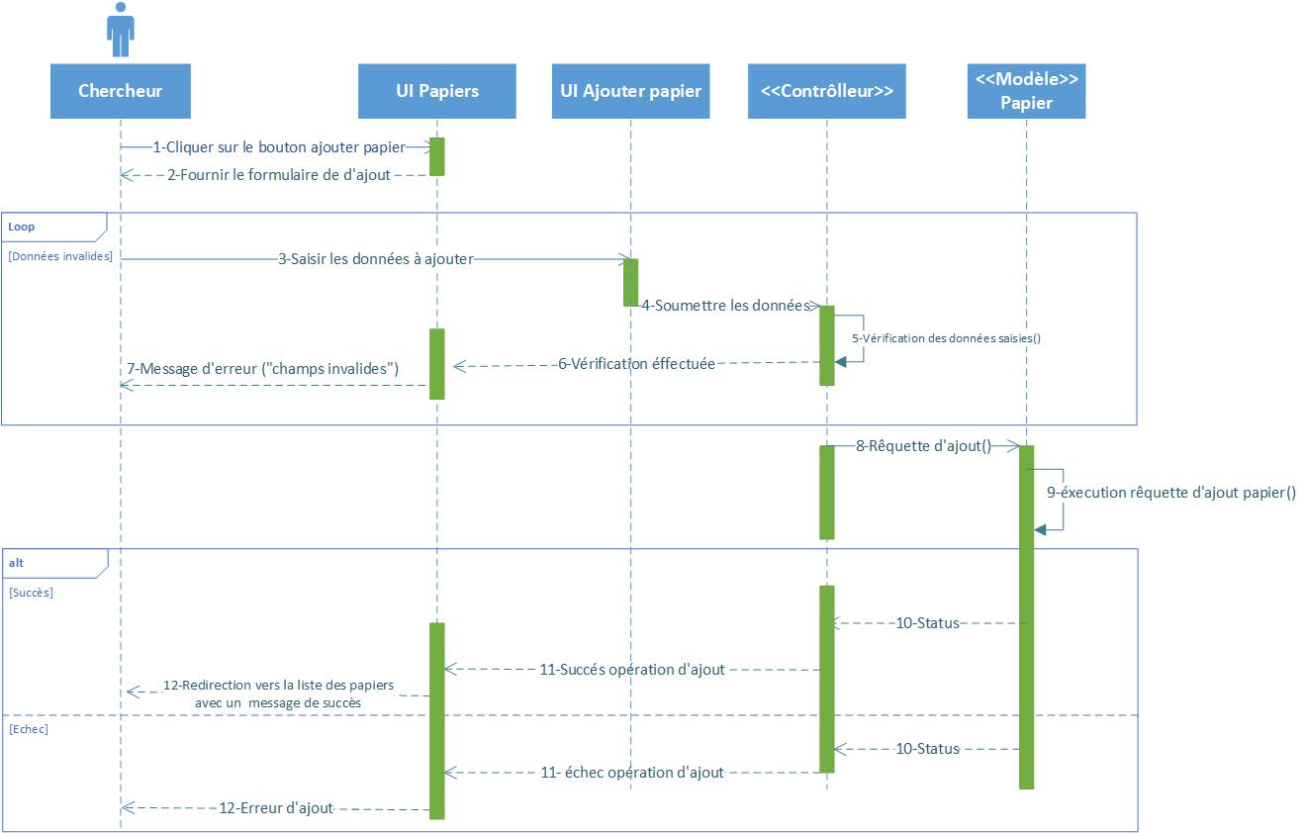

**5. Description de scénario « editer papier »:**

D’après ce scénario, le chercheur demande l’interface de modification de papier en cliquant sur le bouton “ modifier “» depuis l’interface “papiers ", l’interface de papiers est modélisé dans le diagramme de séquence ci-dessus avec l’étiquette ‘REF’.

l’application offre l’interface de modification des données au chercheur .

Après la modification des champs, une requête de vérification est renvoyée au contrôleur afin de vérifier si ces derniers sont valides. Deux cas ici se présentent, modification validé ou décliné. Cela est modélisé dans le diagramme de séquence ci-dessus avec l’étiquette ‘ALT’.

si les champs sont valides, une requête ‘’Modification Papier'' " de modification au niveau du contrôleur renvoie une requête ‘UPDATE’ à la table ‘Papier ‘ afin de modifier le papier. Le chercheur est par la suite redirigé vers l’interface de liste de papiers de notre application.

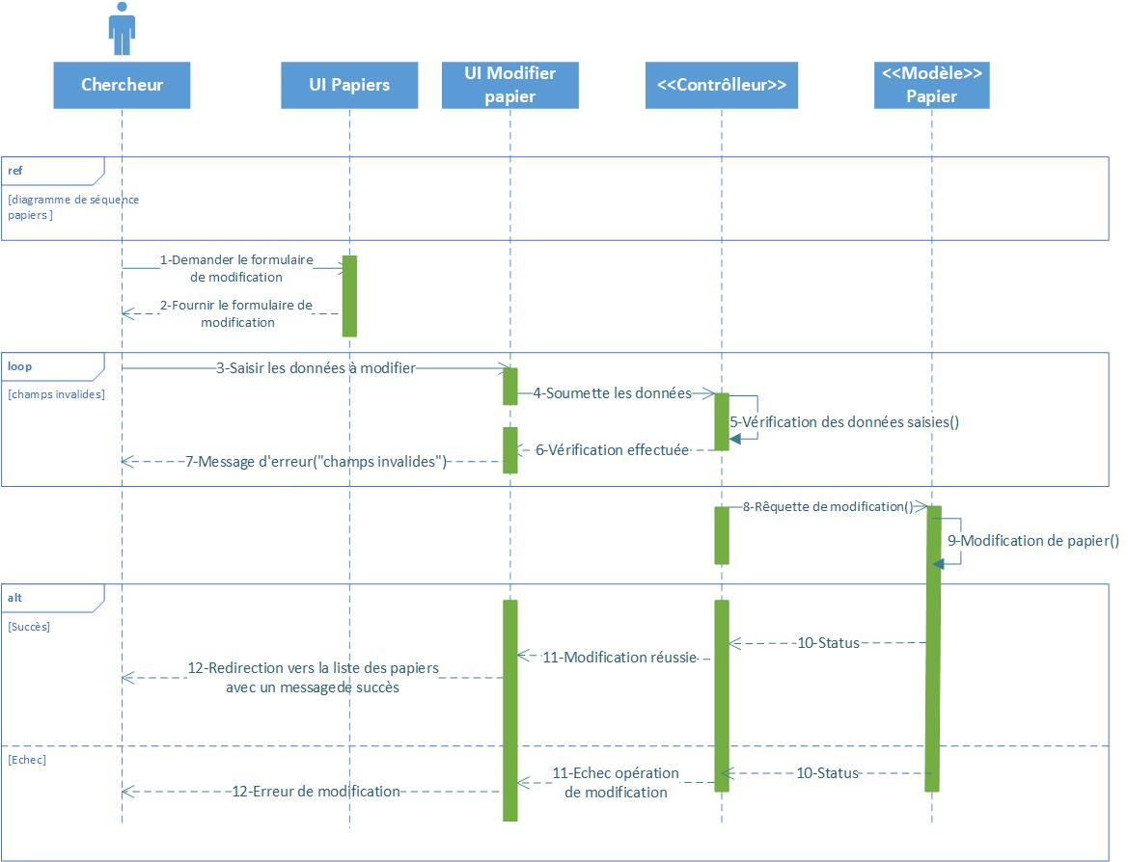

**6. Description de scénario « supprimer papier »:**

D’après ce scénario, le chercheur demande l’interface de suppression de papier en cliquant sur le bouton “ supprimer “» depuis l’interface “papiers ", l’interface de papiers est modélisé dans le diagramme de séquence ci-dessus avec l’étiquette ‘REF’.

l’application demande la confirmation de suppression au chercheur . Deux cas ici se présentent, Confirmation ou Annulation. Cela est modélisé dans le diagramme de séquence ci-dessus avec l’étiquette ‘ALT’.

si le chercheur confirme la suppression, une requête ‘Suppression " de suppression au niveau du contrôleur renvoie une requête ‘DELETE’ à la table ‘papier ‘ afin de supprimer le papier. Le chercheur est par la suite redirigé vers l’interface de liste de papiers de notre application.

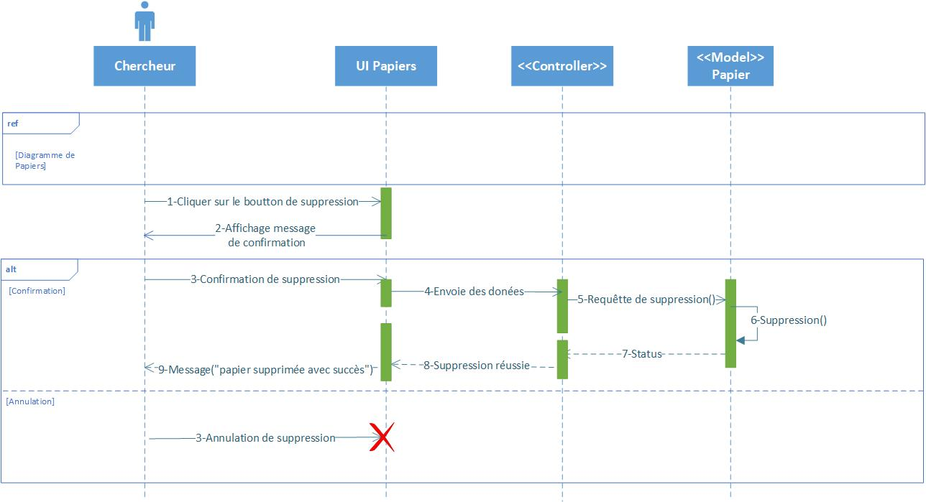

**7. Description de scénario « affecter papier à un expert »:**

D’après ce scénario, le chercheur demande la soumission de papier en cliquant sur le bouton “ soumettre “» depuis l’interface “papiers ", l’interface de papiers est modélisé dans le diagramme de séquence ci-dessus avec l’étiquette ‘REF’.

l’application demande la confirmation de soumission de papier au chercheur . Deux cas ici se présentent, Confirmation ou Annulation. Cela est modélisé dans le diagramme de séquence ci-dessus avec l’étiquette ‘ALT’.

si le chercheur confirme la soumission de papier en cliquant sur ‘confirmer', une requête ‘SoumettrePapier’ au niveau du contrôleur renvoie une requête ‘SEND’ à la table ‘papier’ afin de soumettre le papier. Le chercheur est par la suite redirigé vers l’interface de liste de papiers de notre application.

